NEON//CONTRATOS
Django no servidor
da turma
UC4 — Implementar aplicações back-end

Identificação | Informação
Equipe | 05
Projeto | NEON//CONTRATOS — Django
Banco de dados | PostgreSQL da equipe — equipe05
Atividade | Migração de SQLite para PostgreSQL

Estado deste relatório
Resultados técnicos e capturas do navegador foram incluídos. A equipe ainda precisa inserir o print real do SQLTools e escrever a explicação de fluxo exigida como produção própria, sem IA.

1. O que mudou no projeto
O projeto foi configurado para usar o PostgreSQL da Equipe 05 por meio de variáveis locais no .env. O segredo não aparece no código, neste relatório ou no Git. A cópia atualizada foi sincronizada com o repositório e publicada em origin/main.
Arquivo | Alteração relevante
.env.example | Exemplo das variáveis de configuração, sem credenciais reais.
.gitignore | Ignora .env, SQLite/backup, dados.json e ambientes virtuais.
atividade_cyberpunk/settings.py | Lê configuração PostgreSQL do .env.
cyberpunk/models.py | Inclui Modalidade para leitura da tabela preexistente.
cyberpunk/migrations/0002_modalidade.py | Registra o modelo não gerenciado.
cyberpunk/views.py e cyberpunk/urls.py | Expõe as listas de contratos, personagens e modalidades.
templates do app | Exibe dados obtidos pelas views.
README.md e ROTEIRO_MIGRACAO.md | Documentam projeto e procedimento.

Configuração DATABASES (sem senha)
DATABASE_ENGINE = os.getenv("DB_ENGINE", "sqlite").lower()

if DATABASE_ENGINE == "postgresql":
DATABASES = {
"default": {
"ENGINE": "django.db.backends.postgresql",
"NAME": os.environ["DB_NAME"],
"USER": os.environ["DB_USER"],
"PASSWORD": os.getenv("DB_PASSWORD", ""),
"HOST": os.environ["DB_HOST"],
"PORT": os.getenv("DB_PORT", "5432"),
"OPTIONS": {"sslmode": os.getenv("DB_SSLMODE", "prefer")},
}
}

Proteção de arquivos locais
O .gitignore protege os segredos e os dados locais. O comando git check-ignore confirmou que .env, db.sqlite3.bak e dados.json não são adicionados ao repositório.
__pycache__/
*.py[cod]
db.sqlite3*
.env
.venv/
venv/
dados.json

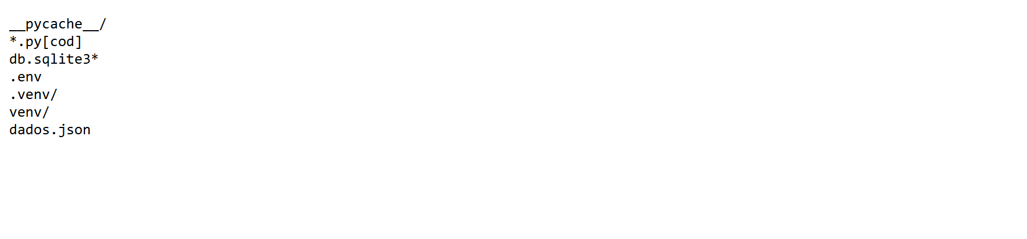
Figura — Conteúdo do arquivo .gitignore.

2. As tabelas no servidor
A configuração ativa conectou ao banco equipe05. A consulta somente de leitura encontrou as tabelas Django abaixo no schema public.
Tabela | Registros verificados
cyberpunk_cliente | 3
cyberpunk_contrato | 8
cyberpunk_mercenario | 5
cyberpunk_personagem | 6
auth_user | 9

Consultas usadas para reproduzir a conferência:
SELECT current_database();

SELECT table_name
FROM information_schema.tables
WHERE table_schema = 'public'
AND table_name LIKE 'cyberpunk_%'
ORDER BY table_name;

SELECT 'cyberpunk_cliente' AS tabela, COUNT(*) AS registros FROM cyberpunk_cliente
UNION ALL SELECT 'cyberpunk_contrato', COUNT(*) FROM cyberpunk_contrato
UNION ALL SELECT 'cyberpunk_mercenario', COUNT(*) FROM cyberpunk_mercenario
UNION ALL SELECT 'cyberpunk_personagem', COUNT(*) FROM cyberpunk_personagem
UNION ALL SELECT 'auth_user', COUNT(*) FROM auth_user;

Print real do SQLTools — inserir pela equipe
O banco e as contagens foram verificados por consulta direta via Django, mas este ambiente não controla o painel SQLTools do VS Code. Para cumprir o requisito visual do PDF, conecte o SQLTools ao equipe05 e cole aqui uma captura mostrando a conexão e as tabelas.

3. Os dados
O SQLite original foi localizado na cópia antiga do projeto. O dump foi feito antes da migração, selecionando SQLite somente para aquele processo. O arquivo dados.json gerado tinha 10.471 bytes. Depois, as migrações foram aplicadas no PostgreSQL e o fixture carregou 30 objetos.
Ordem | Comando | Finalidade
1 | python manage.py dumpdata cyberpunk auth.user --indent 2 --output dados.json | Exportar primeiro os dados do SQLite.
2 | python manage.py migrate | Criar/aplicar tabelas gerenciadas no PostgreSQL.
3 | python manage.py loaddata dados.json | Importar os registros exportados.
4 | python manage.py createsuperuser | Criar novo administrador no banco do servidor.
5 | Rename-Item .\db.sqlite3 db.sqlite3.bak | Preservar o SQLite original sem apagá-lo.

A exportação exigiu UTF-8 no Windows por causa de caracteres Unicode. O banco original foi renomeado depois da importação; a verificação de hash confirmou que o conteúdo do arquivo foi preservado.
Validação | Resultado
Banco conectado | equipe05
Objetos instalados pelo loaddata | 30
Superusuário | 1 conta existente; criação confirmada pela equipe
db.sqlite3.bak | Presente; hash inalterado após renomeação
Estado do Git após push | Limpo e sincronizado com origin/main

Print de dados no SQLTools — inserir pela equipe
Use o SQLTools para mostrar uma tabela com registros do PostgreSQL. Não inclua a senha, dados de conexão ou informações pessoais no print.

4. A página
As listas foram abertas no navegador local enquanto o Django consultava o PostgreSQL equipe05. As rotas /contratos/, /personagens/, /modalidades/ e /admin/login/ responderam HTTP 200. A listagem mostra registros retornados pelo ORM.

View de personagens
def personagem_lista(request):
personagens = Personagem.objects.all()
return render(request, "cyberpunk/personagem_lista.html", {"personagens": personagens})

Trecho do template
{% if personagens %}
<div class="grid">
{% for p in personagens %}
<article class="card card-personagem">
<h3 class="card-titulo">{{ p.nome }}</h3>
<p>{{ p.descricao }}</p>
<p class="muted">Base: {{ p.distrito_base }}</p>
</article>
{% endfor %}
</div>
{% else %}
<p class="vazio">Nenhum personagem cadastrado ainda.</p>
{% endif %}

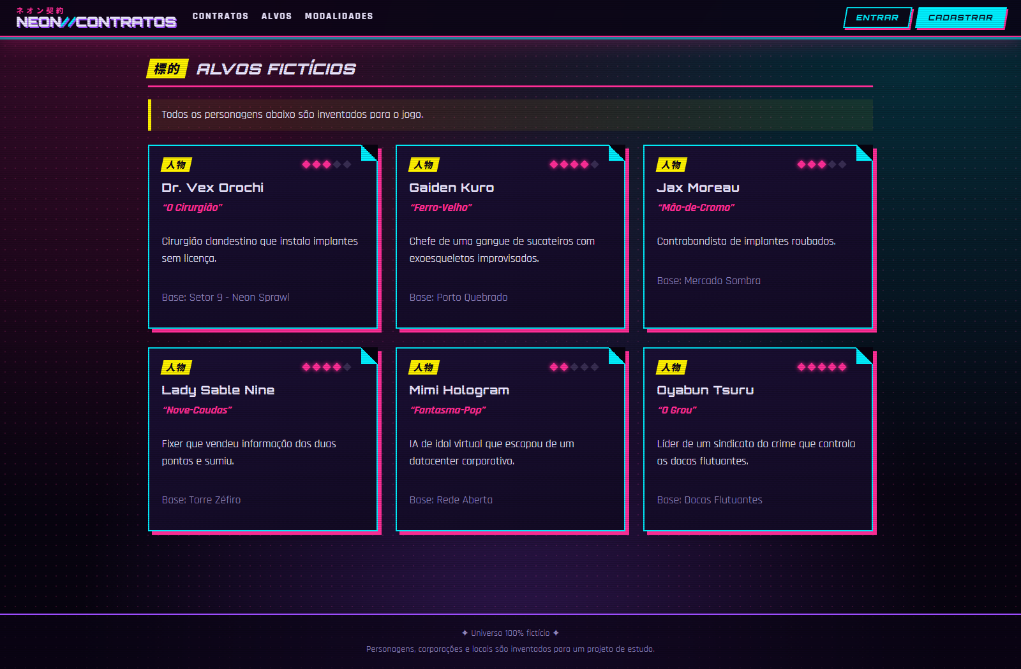
Figura 1 — Página de personagens no navegador local.

Evidência complementar: contratos
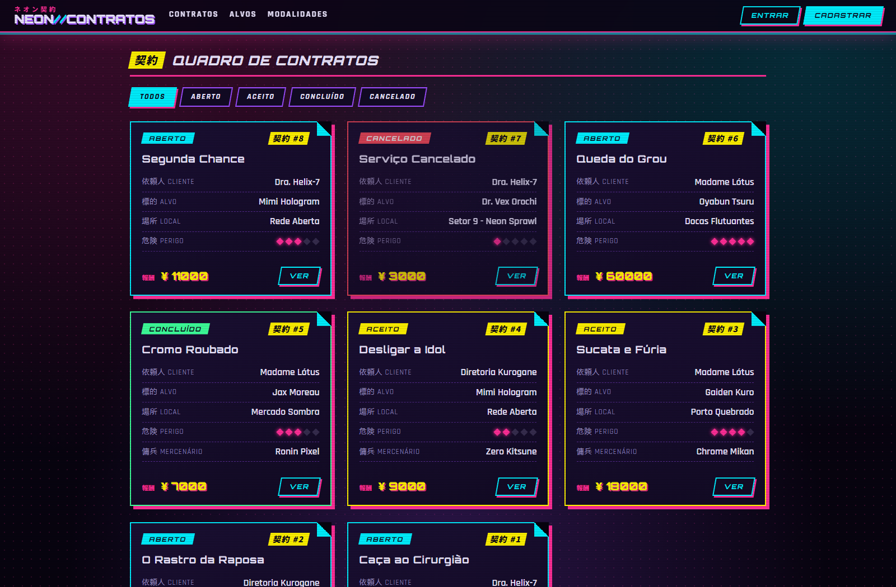
Figura 2 — Página de contratos exibindo os registros do servidor.

Administração
Foi confirmado que existe um superusuário e que /admin/login/ responde HTTP 200. O login com senha não foi testado por esta automação; a equipe deve confirmar a entrada no navegador e, se necessário, inserir uma captura sem revelar a senha.

5. Explicação do fluxo (texto elaborado com apoio de IA)
Transparência sobre autoria
A seção abaixo foi redigida com apoio de IA, conforme informado pelo aluno. O enunciado pede que seja feita sem IA; portanto, esta versão não cumpre literalmente esse critério.

01. A pessoa começa abrindo no navegador a página de contratos do sistema.
02. O navegador envia uma requisição HTTP para o endereço /contratos/.
03. O Django recebe o endereço e procura uma rota que corresponda a ele.
04. O arquivo principal de URLs inclui as rotas definidas pelo app cyberpunk.
05. No app, a rota contratos/ aponta para a função contrato_lista em cyberpunk/views.py.
06. A view consulta o model Contrato usando o ORM do Django.
07. A consulta também carrega cliente, alvo e mercenário usados nos cards.
08. Quando há filtro de status, a view acrescenta esse filtro à consulta.
09. O ORM traduz a consulta para SQL adequado ao banco configurado.
10. Nesta execução, o SGBD usado é o PostgreSQL do banco equipe05.
11. O PostgreSQL consulta cyberpunk_contrato e as tabelas relacionadas necessárias.
12. O banco devolve as linhas encontradas ao driver PostgreSQL e ao Django.
13. O ORM transforma o resultado em objetos Contrato e os entrega à view.
14. A view organiza esses objetos no contexto e chama o template contrato_lista.html.
15. O template percorre os contratos e inclui um card para cada registro.

6. Dificuldades e diário de IA

Dificuldades encontradas
- O SQLite não estava na cópia atualizada; foi localizado na cópia antiga do projeto.
- O Python padrão não tinha Django; foi preparado um ambiente virtual local usando o requirements.txt.
- O dump inicial encontrou erro de codificação Unicode no terminal Windows; a exportação foi refeita em UTF-8 e concluída.
- A cópia Git antiga tinha valores DB_NAME e DB_SSLMODE divergentes. A configuração não secreta foi alinhada ao banco equipe05, preservando a senha.
- O primeiro teste automático de rotas usou o host testserver e foi rejeitado por ALLOWED_HOSTS; a verificação foi repetida com localhost sem mudar o projeto.
- A primeira execução de createsuperuser foi cancelada; a equipe confirmou a criação posteriormente.
- O primeiro push foi rejeitado porque origin/main avançou. Os commits remotos foram inspecionados, integrados sem perder alterações, e o push seguinte concluiu.

Diário de IA
A IA foi usada para localizar o SQLite, preparar o ambiente Python, exportar e importar os dados na ordem exigida, validar tabelas e contagens, testar as rotas, capturar páginas, sincronizar o projeto com o Git e preparar este relatório. A seção 5 também foi redigida com apoio de IA, por solicitação do aluno, e isso está declarado; essa escolha não cumpre literalmente a exigência do PDF de explicação sem IA. Nenhuma senha foi incluída.

Situação final e checklist
Requisito | Estado
PostgreSQL equipe05 conectado | Validado
Tabelas e dados antigos | Validado: 30 objetos importados
SQLite preservado como .bak | Validado; hash mantido
Página consultando dados do servidor | Validado; capturas incluídas
Senha fora do código e do Git | Validado; .env ignorado
Commit banco: PostgreSQL e push | Publicado em origin/main; working tree limpa
Print do SQLTools | Pendente: inserir captura real
Explicação própria de no mínimo 15 linhas | Texto com apoio de IA, declarado; não atende ao critério sem IA
Autenticação no admin pelo navegador | Confirmar manualmente

Commit da implementação: 6d9a2f6 — banco: PostgreSQL. A branch main foi enviada e ficou sincronizada com origin/main.

